 |  |  |  |  |  | 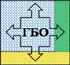

РОССИЙСКАЯ АКАДЕМИЯ НАУК
ОТДЕЛЕНИЕ БИОЛОГИЧЕСКИХ НАУК
ИНСТИТУТ ЭКОЛОГИИ ВОЛЖСКОГО БАССЕЙНА
КАФЕДРА ЮНЕСКО ПРИ ИЭВБ РАН
РОССИЙСКИЙ ФОНД ФУНДАМЕНТАЛЬНЫХ ИССЛЕДОВАНИЙ
НАУЧНЫЙ СОВЕТ ПО ГИДРОБИОЛОГИИ И ИХТИОЛОГИИ
НАУЧНЫЙ СОВЕТ ПО ЭКОЛОГИИ БИОЛОГИЧЕСКИХ СИСТЕМ
ГИДРОБИОЛОГИЧЕСКОЕ ОБЩЕСТВО
РУССКОЕ БОТАНИЧЕСКОЕ ОБЩЕСТВО
САМАРСКИЙ НАУЧНЫЙ ЦЕНТР
РУССКОЕ ГЕОГРАФИЧЕСКОЕ ОБЩЕСТВО. САМАРСКОЕ ОТДЕЛЕНИЕ

МЕЖДУНАРОДНАЯ КОНФЕРЕНЦИЯ

«ЭКОЛОГИЧЕСКИЕ ПРОБЛЕМЫ

БАССЕЙНОВ КРУПНЫХ РЕК – 6»
приуроченная к 35-летию Института экологии Волжского бассейна РАН
и 65-летию Куйбышевской биостанции

ПРИГЛАСИТЕЛЬНЫЙ БИЛЕТ
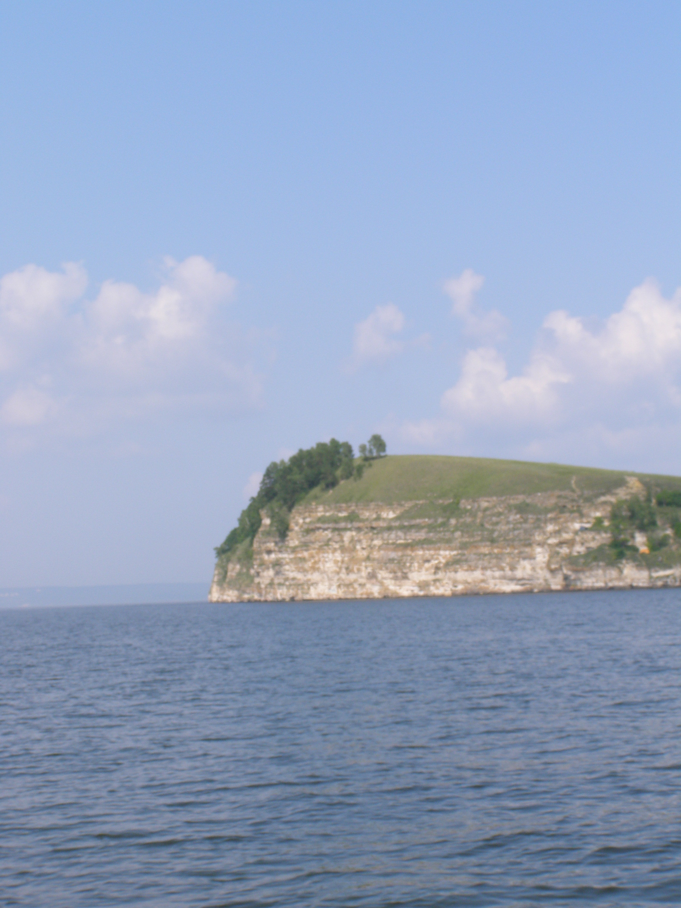
15-19 октября 2018, Тольятти
____________________________________________________________________
Проведение конференции и издание сборника её материалов осуществляется
при финансовой поддержке:
- Российского фонда фундаментальных исследований
- Федерального агентства научных организаций
при информационной поддержке:
- Междисциплинарного научного и прикладного журнала «Биосфера» (С.-Петербург)
- Вестника Самарского государственного экономического университета (Самара)
- Естественнонаучного журнала «Самарская Лука:
проблемы региональной и глобальной экологии» (Тольятти)
- Газеты «Природно-ресурсные ведомости» (Москва)

Глубокоуважаемый коллега!

Оргкомитет приглашает Вас принять участие в работе
ШЕСТОЙ МЕЖДУНАРОДНОЙ КОНФЕРЕНЦИИ
"ЭКОЛОГИЧЕСКИЕ ПРОБЛЕМЫ БАССЕЙНОВ КРУПНЫХ РЕК – 6".

Конференция состоится 15-19 октября 2018 г.
в Институте экологии Волжского бассейна РАН (ИЭВБ РАН) по адресу:
Россия, Самарская обл., г. Тольятти, ул. Комзина, 10 тел., 8-(8482)-489-977 (приемная)
8-(8482)-489-688 (врио директора Саксонов Сергей Владимирович)
e. mail конференции: ievbran35@mail.ru

На конференции предполагается обсудить широкий спектр экологических проблем следующих направлений:
- бассейн как единая экологическая система: разнообразие, устойчивость, изменчивость;
- трофические связи в водоемах и их экологические модификации под воздействием антропогенных факторов;
- устойчивое развитие бассейнов крупных рек: мониторинг, моделирование, прогноз, принятие решений.

ПРОГРАММНЫЙ КОМИТЕТ КОНФЕРЕНЦИИ:
Председатель программного комитета
Саксонов С. В., д.б.н., профессор, врио директора ИЭВБ, Тольятти, Россия
Заместитель председателя программного комитета
Розенберг Г.С., чл.-корр. РАН, д.б.н., профессор, главный научный сотрудник ИЭВБ РАН, Тольятти, Россия

Бобылев С.Н., д.э.н., профессор Московского государственного университета, Москва, Россия
Гелашвили Д.Б., д.б.н., профессор Нижегородского государственного университета, Нижний Новгород, Россия
Голуб В.Б., д.б.н., зав. лабораторией ИЭВБ РАН, Тольятти, Россия
Гречников Ф.В., академик РАН, д.т.н., профессор, председатель Самарского научного центра РАН;
Самара, Россия
Данилов-Данильян В.И., чл.-корр. РАН, д.э.н., профессор, науч. рук. Института водных проблем РАН,
Москва, Россия
Дгебуадзе Ю.Ю., академик РАН, д.б.н., профессор, член Бюро Отделения биологических наук РАН,
Институт проблем экологии и эволюции им. А.Н. Северцова РАН, Москва, Россия
Жариков В.В., д.б.н., зав. лабораторией ИЭВБ РАН, Тольятти, Россия
Захаров В.М., чл.-корр. РАН, д.б.н., профессор, руководитель Центра устойчивого развития и здоровья
среды Института биологии развития РАН им. Н.К. Кольцова., Москва, Россия
Зибарев А.Г., чл.-корр. РАН, д.э.н., профессор, главный научный сотрудник ИЭВБ РАН, Тольятти, Россия
Зинченко Т.Д, д.б.н., профессор, зав. лабораторией ИЭВБ РАН, Тольятти, Россия
Ильясафова Л.П., Ms, Исполнительный директор микробиологической лаборатории, Хайфа, Израиль
Козлов В.Г., д.х.н, зав. лабораторией ИЭВБ РАН, Тольятти, Россия
Коломыц Э.Г., д.г.н. зав. лабораторией ИЭВБ РАН, Тольятти, Россия
Кулагин А.Ю., д.б.н., профессор, зав. лабораторией УИБ РАН, Уфа, Россия
Лазарева Н.В., д.м.н., профессор Самарского государственного экономического университета, Самара, Россия
Маленёв А.Л., к.б.н. зав. лабораторией ИЭВБ РАН, Тольятти, Россия
Мартынова-Ван Клей А., Ph.D., профессор университета им. Стивена Ф. Остина, США, Техас
(Martynova-Van Kley Alexandra, Ph.D., professor Stephen F. Austin State University, USA, Texas)
Розенцвет О.А., д.б.н. главный научный сотрудник ИЭВБ РАН, Тольятти, Россия
Самарина В.П., д.э.н., профессор Старооскольского технологического института (филиал) им. А.А. Угарова
Национального исследовательского технологического университета «МИСиС», Старый Оскол, Россия
Селезнёв В.А., д.т.н., зав.профессор, лабораторией ИЭВБ РАН, Тольятти, Россия
Скуфьина Т.П. д.э.н., профессор, г.н.с., зав. отделом Института экономических проблем им. Г.П. Лузина Кольского научного центра РАН. г. Апатиты, Россия
Степанов С.А., д.п.н., профессор Международного независимого эколого-политологического университета
(Академия МНЭПУ), Москва, Россия
Терешина М.В., д.э.н., профессор Кубанского госуниверситета, Краснодар, Россия
Тишков А.А., чл.-корр. РАН, д.г.н., профессор, зам. директора Института географии РАН, Москва, Россия
Третьяков Д.И., д.б.н., профессор, ведущий научный сотрудник Отдела флоры и систематики растений
Института экспериментальной ботаники им. В.Ф. Купревича НАН Республики Беларусь, Минск, Беларусь
Усманов И. Ю., д.б.н., профессор Нижневартовского государственного университета, Нижневартовск, Россия
Хасаев Г.Р., д.э.н., профессор, и.о. ректора Самарского государственного экономического университета,
Самара, Россия
Чибилёв А.А., академик РАН, д.г.н., профессор, науч. рук. Института степи УрО РАН, Оренбург, Россия
Шляхтин Г.В., д.б.н., профессор Саратовского государственного университета им. Н.Г. Чернышевского,
Саратов, Россия

Организационный комитет конференции:
Председатель организационного комитета
Кудинова Г.Э., к.э.н., доцент, руководитель группы ИЭВБ РАН, Тольятти, Россия
Зам. председателя организационного комитета
Розенберг А.Г., к.б.н., н.с. ИЭВБ РАН Тольятти, Россия

Быков Е.В., к.б.н., уч. секретарь ИЭВБ РАН, Тольятти, Россия
Иванова А.В., к.б.н., с.н.с. ИЭВБ РАН, Тольятти, Россия
Костина Н.В., д.б.н., с.н.с. ИЭВБ РАН, Тольятти, Россия
Кузнецова Р.С., к.б.н., с.н.с. ИЭВБ РАН, Тольятти, Россия
Пантелеев И.В., инженер ИЭВБ РАН, Тольятти, Россия
Сенатор С.А., к.б.н., с.н.с. ИЭВБ РАН, Тольятти, Россия
Файзулин А.И., к.б.н., и.о. зам. директора ИЭВБ РАН, Тольятти, Россия
Шерышева Н.Г., к.б.н., н.с. ИЭВБ РАН, Тольятти, Россия

ГРАФИК РАБОТЫ КОНФЕРЕНЦИИ
14 октября 2018г.
Заезд и размещение участников конференции
15 октября 2018г. )
8.00-10.00 | Регистрация участников конференции
 | Открытие конференции
10.00 – 10.30 | Открытие конференции, приветствия участников
10.30 – 12.30 | Пленарное заседание
12.30 – 13.30 | Обед
13.30 – 17.30 | Пленарное заседание
18.00 – 22.00 | Дружеский ужин
16-18 октября 2018г.
10.00 – 12.30 | Работа секций
12.30 – 13.30 | Обед
13.30 – 17.00 | Работа секций
19 октября 2018г.
10.00 – 12.30 | Подведение итогов конференции, принятие резолюции,  обращений и заявлений, закрытие конференции
12.30 – 13.30 | Обед
14.00 - 18.00 | Экскурсия на ПАО «АВТОВАЗ» (г. Тольятти, Южное шоссе, 36)
 | Отъезд участников конференции
СЕКЦИИ КОНФЕРЕНЦИИ
Секция 1. Водные экосистемы
Секция 2. Наземные экосистемы.
РЕГЛАМЕНТ РАБОТЫ
Доклад на пленарном заседании – до 30 минут
Доклад на секции – до 10 минут
Выступления в прениях – до 5 минут

Публикация материалов конференции
К началу конференции планируется издать сборник, для чего просим Вас до 10 сентября 2018 г. выслать в адрес оргкомитета по е.mail ievbran35@mail.ru тезисы докладов. Присланные после указанного срока работы не принимаются. Каждая статья и регистрационная форма должны быть в отдельном файле; в имени файла укажите фамилию первого автора (Иванов_статья; Иванов_регистрационная форма) .
Научные труды участников конференции будут опубликованы в сборнике и размещены в Научной электронной библиотеке (eLibrary.ru).
В соответствии с постановлением Правительства № 227 от 20 апреля 2006 г. работы, опубликованные в материалах международных и общероссийских конференций, засчитываются ВАК РФ при защите диссертаций (п. 11 постановления).

Требования к оформлению тезисов
Материалы представляются на русском или английском языке, объемом не более 2-х стр. Текст должен быть набран в редакторе WinWord, шрифтом Times New Roman 11, межстрочный интервал – одинарный, абзацный отступ 1 см, поля везде 2,5 см, формат бумаги А4, перенос – автоматический.

Образец оформления материалов.
УДК
НАЗВАНИЕ ДОКЛАДА (шрифт 12)
И.О. Фамилия (шрифт 12)
Место работы, Город, Страна (шрифт 11)
E. mail (шрифт 11) (один интервал)

НАЗВАНИЕ ДОКЛАДА,
ФИО авторов,
их места работы,
дублировать на английском языке.
(один интервал)

Аннотация. (3-4 строки, шрифт TNR 11,
выравнивание по ширине).
Ключевые слова: 5-7.
Без интервала дублировать на английском
языке (Abstract. Key words:).
(два интервала)

Текст доклада (шрифт 11) [строго (!) до 2 стр.]
(один интервал)

Литература
Список литературы – не более 5-7 наименований, [номера в квадратных скобках] по мере цитирования.

Статьи и Заявки на конференцию отправлять в адрес оргкомитета конференции:
Россия, Самарская область, 445003 г. Тольятти, ул. Комзина 10,
Институт экологии Волжского бассейна РАН.
Контактные телефоны: 8 (8482) 489762; 489977
E-mail: ievbran35@mail.ru
Регистрационные взносы (700 руб.) за принятые на конференцию доклады (редактирование материалов,
издание сборника, почтовая пересылка одного экземпляра сборника участнику по адресу, указанному
в карточке регистрации на участие в конференции [сведения об авторе]) направлять по реквизитам:

Поволжский банк ПАО Сбербанк г. Самара
ИНН 7707083893 КПП 631602001 БИК 043601607 Сч. № 30101810200000000607
Кудинова Галина Эдуардовна Сч. № 40817810554401882661
Или: карта сбербанка 4276 5400 4967 2318 GALINA KUDINOVA

Условия участия в конференции.
До 10 сентября 2018 г. (включительно) прислать на электронный адрес: ievbran35@mail.ru
- текст статьи на русском или английском языке;
- отсканированную (сфотографированную) квитанцию об оплате организационного взноса (имя файла должно быть подписано [фамилия и инициалы участника конференции] и должно содержать во второй части слово «Оплата» [например, Иванов В.В., «оплата»]);
- анкету участника (сведения об авторе [авторах]):
1. Фамилия, имя, отчество
2. Место работы, должность
3. Ученая степень, звание
4. Адрес, телефон, факс, E. mail
5. Название доклада
6. Форма участия (личное / заочное)

Оргкомитет не несет расходы за проезд, проживание и питание участников.
Дополнительная информация – в Программе конференции (третьем информационном письме),
которая будет разослана после 25 сентября 2018 г.

